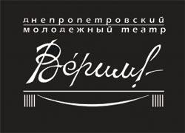 | Дніпропетровський молодіжний театр «Верим»  вул. Набережна Перемоги, 5  т. 056-790-99-31  www.verim.dp.ua

Театр КВК ДНУ
просп. Гагаріна, 26
т. 790 0442, 789 7075
www.kvndgu.dp.ua

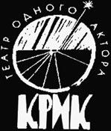 | Крик, Академічний український театр одного актора  вул. Карла Лібкнехта, 1  будинок Архітектора  32-46-18 (каса)  theater-krik.com
Театр кукол | Театр ляльок  просп. Героїв, 40-А  ж / м Перемога-6, у дворі будинку біля кафе Фантазія  370-25-06, 716-00-10  www.teatrkukol.dp.ua
Телетеатр
вул. Рогальова, 9,
Центр (Нагорний - Гагаріна пр.)
0562 38-52-60
teleteatr.com.ua

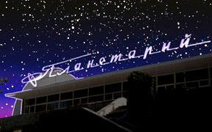 | Планетарій  вул. Рогальова, 10,  056-377-18-05, (096) 634-71-71,  (050) 021-77-71, www.dneproplanet.dp.ua
Центр реабілітації та мануальної терапії «Анна-Центр 23»

(063) 159-70-72 Артем Огійко

http://manual.dp.ua/

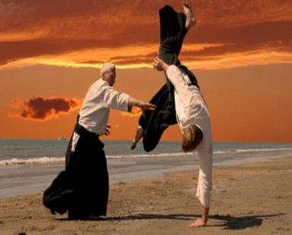 | Дніпропетровський «Українсько-Японський культурний центр« Сідзен »  (093) 446-06-02 Олександр Лисенко  Дніпропетровськ, вул. Свердлова, 13 (СШ № 148)
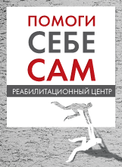 | Реабілітаційний центр «Допоможи Собі Сам»  Контактні телефони:  +380 (98) 295 42 13 (Оксана);  +380 (50) 453 70 39 (Ірина)  +380 (93) 993-22-79
Фітнес - Центр «Флекс»
Дніпропетровськ, вул. Ленінградська, 68.
Контактні телефони:
+380 (66) 395-19-04 або +380 (98) 295-42-13
Оксана Орел, Старший адміністратор
Курси підготовки до Зовнішнього Незалежного Оцінювання для дітей учасників АТО

Координатор: Надія Волк 0935355176, 0966613756.
Вул. Леніна, 23.
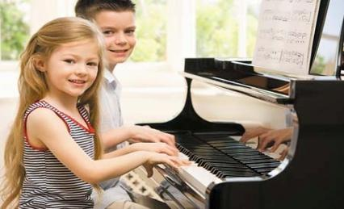 | Навчання в музичних школах Дніпропетровська - безкоштовно для членів сімей учасників АТО.
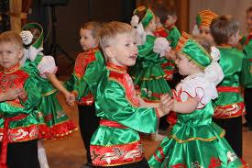 | Міський Палац дітей та юнацтва  Вул. Набережна Перемоги, 5  (056)374-22-26

